**产品许可授权声明**

由我方承建的中国人民解放军61932部队采购合同（2021-JYCCXX-Z1010-软件-0013）项目， 已将产品的永久许可授权规模升级到8万5千用户量。（有效期大于100年）证明材料如下：

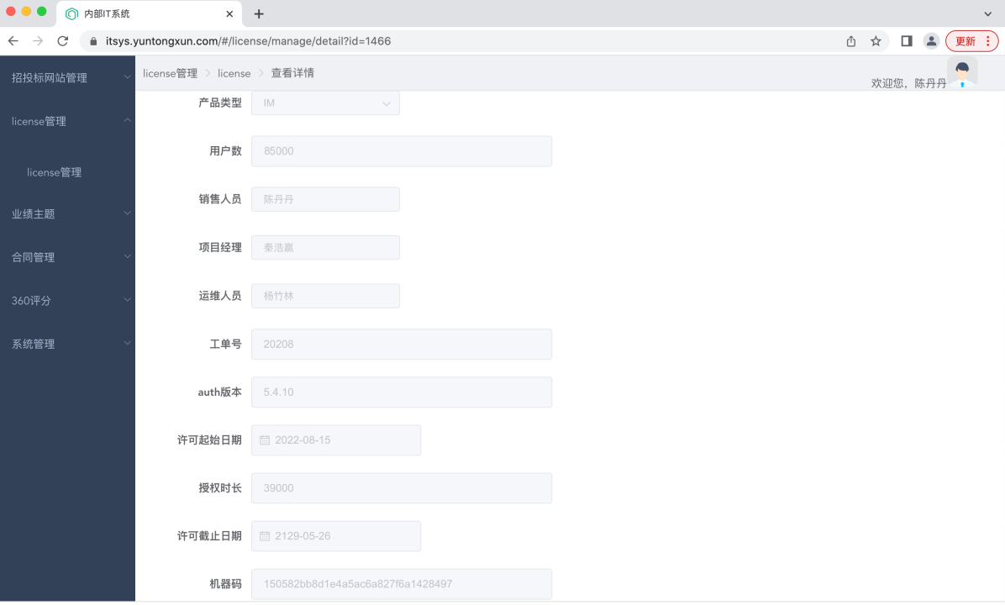

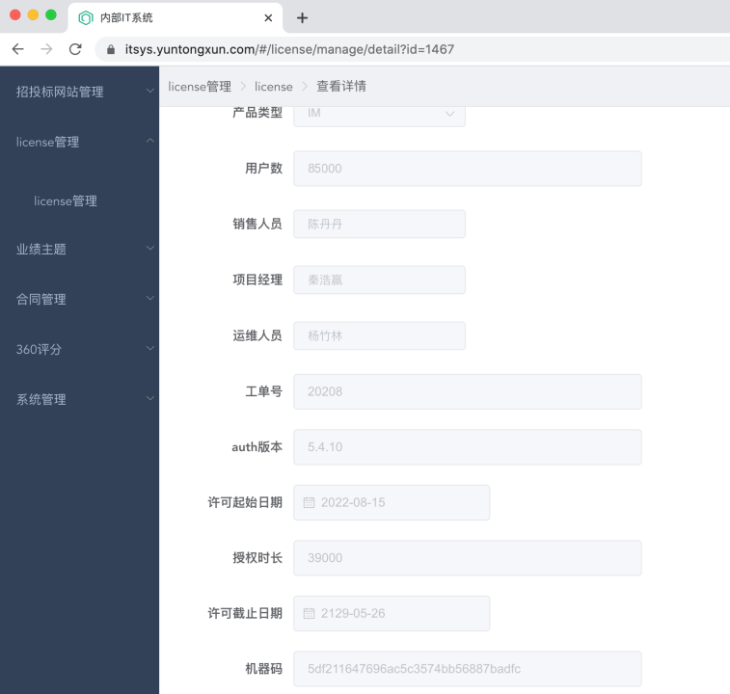

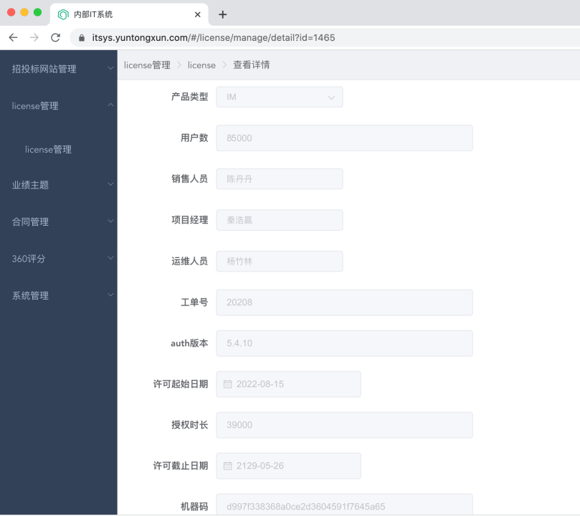

承诺单位： 北京创联致信科技有限公司

时间： 年 月 日